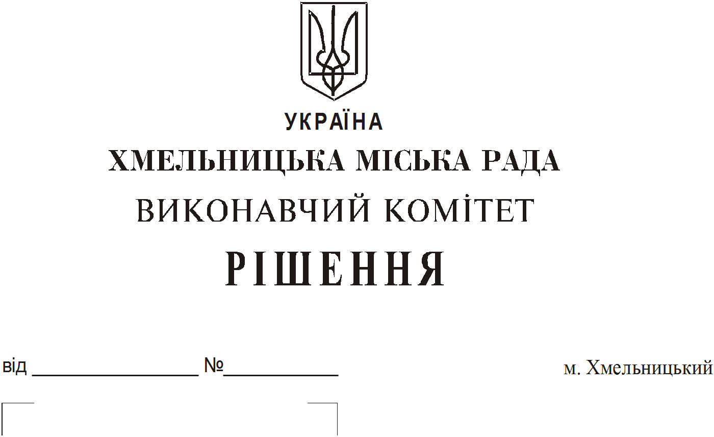

Про продовження строку оренди нежитлових приміщень міської комунальної власності

Розглянувши клопотання орендарів нерухомого майна міської комунальної власності, керуючись Законом України «Про місцеве самоврядування в Україні» Законом України «Про оренду державного та комунального майна», рішенням двадцять восьмої сесії Хмельницької міської ради від 30.10.2013 року № 11 «Про впорядкування управління об’єктами комунальної власності територіальної громади міста Хмельницького», виконавчий комітет міської ради

ВИРІШИВ:

1. Продовжити строк оренди нежитлових приміщень міської комунальної власності:

1.1 фізичній особі – підприємцю Радецькій Людмилі Вілінівні на нежитлове приміщення по вул. Старокостянтинівське шосе, 17/1 загальною площею 117,1 кв.м, в тому числі: 89,1 кв.м під швейне ательє по ремонту та пошиттю одягу за індивідуальним замовленням та 28,0 кв.м під перукарню строком на один рік;
1.2 фізичній особі - підприємцю Заболотному Руслану Степановичу на нежитлове приміщення по вул. П. Мирного, 27/1 загальною площею 18,9 кв.м під перукарню строком на два роки і одинадцять місяців;
1.3 акціонерному товариству «ПРАВЕКС БАНК» на частину нежитлового приміщення в будівлі по вул. Подільській, 54 загальною площею 2,0 кв.м для розміщення банкомату строком на два роки і одинадцять місяців;
1.4 товариству з обмеженою відповідальністю «Валері» на нежитлове приміщення загальною площею 163,6 кв.м, в тому числі: 78,0 кв.м під магазин автозапчастин та 85,6 кв.м під склад по вул. Старокостянтинівське шосе, 17/1 строком на два роки і одинадцять місяців;
1.5 фізичній особі - підприємцю Косточці Олександру Івановичу на нежитлове приміщення в будинку побуту по вул. Інститутській, 5 корисною площею 37,2 кв.м (загальною площею 50,6 кв.м) для розміщення майстерні з ремонту побутових приладів строком на два роки і одинадцять місяців;
1.6 фізичній особі - підприємцю Косточці Олександру Івановичу на нежитлове приміщення в будинку побуту по вул. Інститутській, 5 корисною площею 24,4 кв.м (загальною площею 32,7 кв.м) для надання послуг по ремонту та обслуговуванню побутової та медичної техніки строком на два роки і одинадцять місяців.
2. Управлінню комунального майна, яке діє від імені виконавчого комітету Хмельницької міської ради, та отримувачам коштів продовжити договори оренди нерухомого майна відповідно до чинного законодавства.
3. Орендарям відповідно до чинного законодавства продовжити договори на оренду та договори з надавачами комунальних послуг, відшкодувати витрати на проведення незалежної оцінки об’єктів оренди та її рецензування, дотримуватись Правил благоустрою території міста Хмельницького.
4. Контроль за виконанням рішення покласти на заступника міського голови А. Бондаренка.

Міський голова О. Симчишин

